[ 파이썬 기반의 정적 수집 실습(2) ]

제출 파일명 : lab2.ipynb

메일제목 : PYTHON-성명-lab2

다음에 제시된 URL 문자열로 요청되는 페이지의 내용에서 요구되는 태그의 내용과 속성을 출력해 본다.

http://unico2013.dothome.co.kr/crawling/exercise_bs.html

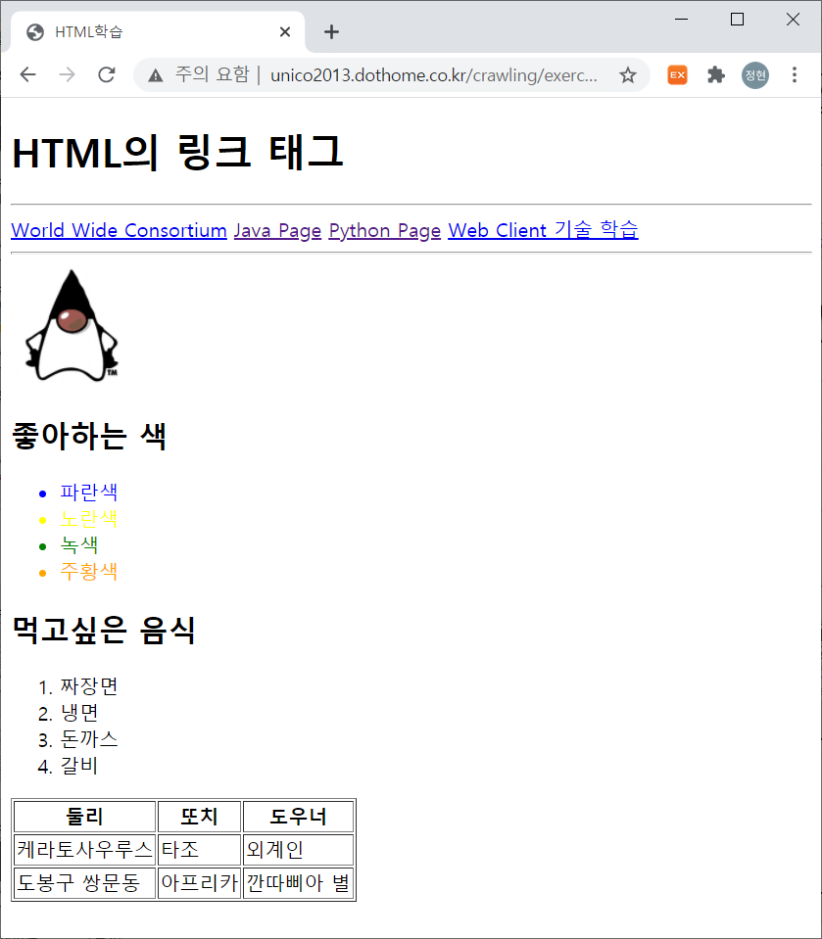

<h1> 태그의 콘텐츠

텍스트 형식으로 내용을 가지고 있는 <a> 태그의 콘텐츠와 href 속성값

<img> 태그의 src 속성값

첫 번째 <h2> 태그의 콘텐츠

<ul> 태그의 자식 태그들 중 style 속성의 값이 green으로 끝나는 태그의 콘텐츠

두 번째 <h2> 태그의 콘텐츠

[<ul> 태그의 모든 자식 태그들의 콘텐츠

<table> 태그의 모든 자손 태그들의 콘텐츠

name이라는 클래스 속성을 갖는 <tr> 태그의 콘텐츠

target이라는 아이디 속성을 갖는 <td> 태그의 콘텐츠

코드를 구현하여 메일로 제출한다.

[ 실행 결과 화면 ]



